**练习1**

生成一个[0,1)之间均匀分布的随机数数组，包含1000个元素， 随机种子为612。接收用户输入一个1-100之间的数字。打印随机数组中所有索引值可以被输入整数整除的数字，并打印序号和索引值。序号从1开始，依次加1.  例如，用户输入50，则打印数组中索引值为0,50,100...1000的随机数。

**程序运行示例**：

|  |
| --- |
| 请输入一个1-100之间的整数：50 序号  索引值  随机数 1    0    0.1434716297030787 2    50    0.3228752619106986 3    100  0.39412407684983874 ...... 20  950  0.4658222822786575 |

**练习2**

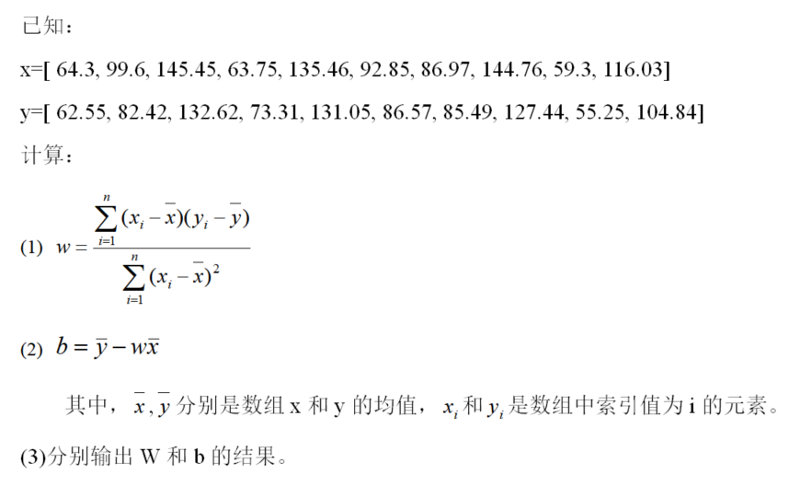

**练习3**

